**AMERICAN SIGN LANGUAGE UNIVERSITY**

<http://www.lifeprint.com/>

Екатерина Челапчий evchelapchiy@edu.hse.ru

Анастасия Камзеева ladyerinstark@gmail.com

Екатерина Герасимова esgerasimova@edu.hse.ru

Наша группа анализировала ресурс American Sign Language University – открытый сайт для изучения американского жестового языка.

**ЭКСПЕРТИЗА USABILITY РЕСУРСА**

ASLU – онлайн-проект доктора Уильяма Дж. Викарса, фигурирующего под именем доктор Билл. Ресурс бесплатен, однако предоставляется также доступ к платному курсу американского жестового языка, состоящему из трех модулей. Уроки бесплатного курса, а также множество дополнений к ним находятся в открытом доступе.

Ресурс был открыт в 1997 году и на сегодняшний день активно используется преподавателями американского жестового языка и студентами, изучающими его. На сайте есть отдельный раздел с подробной информацией об истории и возможностях проекта: <http://www.lifeprint.com/asl101/index.htm>.

Кроме того, в сети Интернет можно найти множество упоминаний об ASLU, к примеру, на <https://www.thebalance.com/free-sign-language-classes-online-1357048> и <https://www.learningreviews.com/american-sign-language-university-aslu>.

**Дизайн**

Плюсы:

1. Стандартный белый фон и несложный дизайн.
2. Меню быстрого доступа к словам, расположенное в левой части экрана.
3. Видео «100 Basic Signs» на главной странице, привлекающее внимание пользователя и дающее общее представление о языке.
4. Наличие мобильного приложения для устройств на платформе iOS.

Минусы:

1. Неожиданные дизайнерские решения, затрудняющие восприятие информации (желтая подсветка синих гиперссылок и пр.).
2. Избыточное количество рекламных баннеров, беспорядочно расположенных по всей странице.
3. Практически полное отсутствие стилизации и структуризации текста и сайта в целом (рационально выполненные, они могли бы упростить восприятие информации и использование ресурса):
   1. представленная «сплошным текстом» информация
   2. множество ссылок, никак не выделенных
   3. отсутствие оформленных кнопок (за исключением кнопки “Donate»)
   4. разделы, не вынесенные в главное меню, достаточно трудно найти (например, раздел «Frequently asked questions»)
   5. некоторые разделы меню было бы рационально вынести в отдельный блок (например, раздел «Contacts»)
   6. отсутствие мобильной версии для устройств на платформе Android
   7. отсутствие версии для слабовидящих

**Ресурс глазами новичка: onboarding**

Найти ресурс достаточно просто по запросу, связанному со словарями американского жестового языка. Что касается usability, на сайте с первого взгляда видна поисковая строка, другие инструменты для поиска можно назвать интуитивно понятными, но обнаруживаются они не сразу.

Наиболее частотные запросы расположены в нижней части страницы. Особенной структуры запроса, а также примеров запросов на сайте нет, а сложный запрос осуществить невозможно, однако это не нужно в связи со спецификой жестовых языков: пользователю важны в основном лексика и синтаксис. Инструкции для поиска, за исключением описания функционала ресурса, не представлены, и необходимости в них, очевидно, нет.

Ресурс предоставляет для скачивания рабочую тетрадь, карточки для запоминания слов и некоторые другие документы. Таким образом, есть доступ к некоторым материалам сайта в режиме оффлайн.

**Поиск на ресурсе**

Поисковые инструменты:

1. Поисковая строка, через которую осуществляется поиск отдельных слов. В ответ на запрос открывается страница с видео жеста или жестов, подробным описанием, для некоторых слов есть также fingerspelling.
2. В верхней части сайта есть английский алфавит. После клика на определенную букву сайт открывает в меню слева все слова, начинающиеся с нее.
3. В центре страницы находится главное меню, с помощью которого можно получить доступ к основным разделам сайта.
4. В верхней части страницы расположен список ссылок на уроки бесплатного курса.

Плюсы:

1. С помощью поиска по буквам можно найти множество слов, при этом не переходя на другую страницу.
2. Представлено большое количество информации о каждом слове (разные вариации одного жеста, fingerspelling, видео).
3. Есть bibliography с большим количеством книг.
4. Главное меню расположено в центре страницы, что делает поиск удобным.
5. На главной странице есть ссылка на переводчик (однако ссылка ведет на другой ресурс, требующий регистрации).
6. Есть множество упражнений, квизов, шуток, которые помогают закрепить изученное и доступ к которым можно получить через главное меню.
7. Есть отдельный раздел с обсуждениями и советами от студентов и преподавателей.
8. Есть раздел с наиболее частотными запросами и др.
9. Культурный контекст каждой вариации знака, дифференциация их лексических значений.

Минусы:

1. Некоторые ссылки «теряются» на странице в связи с плохой структуризацией сайта (например, переводчик).
2. Каждая новая страница загружается в той вкладке, в которой была открыта ссылка.
3. Нет примеров употребления (в контексте).
4. Поиск осуществляется по всему ресурсу, а не по разделам (например, нельзя искать только видео или только fingerspelling).
5. В разделе с фразами находятся только видео, другая информация не представлена.
6. Нельзя найти фразу через строку поиска, она предназначена исключительно для поиска конкретных слов.
7. Отсутствие приоритета словарных статей в результатах поиска.

**Слои разметки:** есть орфографическая разметка (поиск осуществляется по английскому слову в стандартной письменной форме). Другие типы разметки не предусмотрены, в данном случае они не имеют смысла, за исключением, может быть, семантической разметки. Было бы рационально разметить слова и фразы по значению.

**Примеры запросов:**

1. Так как сайт не представляет возможности запросить отдельно словарную статью, в результате поиска по слову “country” ресурс выдает список ссылок как на обозначение искомого запроса на языке жестов, так и на прочие страницы, содержащие слово «country» как ключевое.

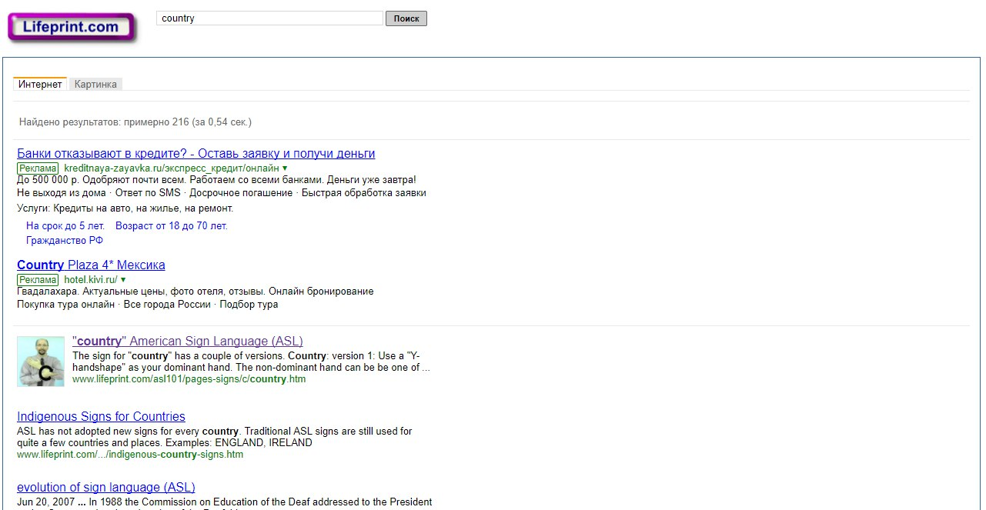

1. Пример запроса слова “house” с результатом в виде изображений: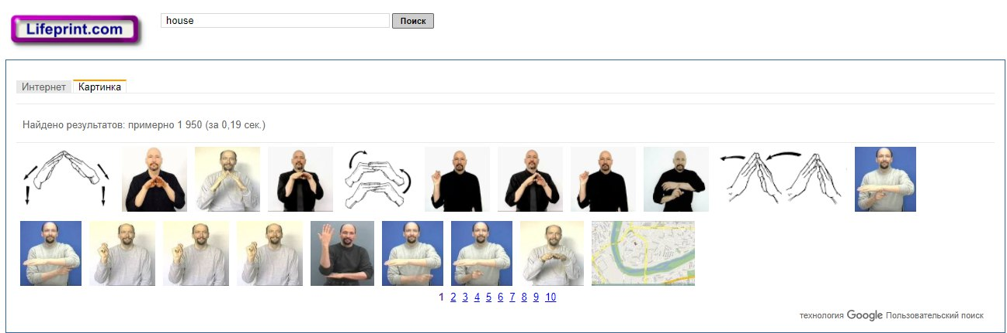
2. Запрос на главной странице по алфавиту:

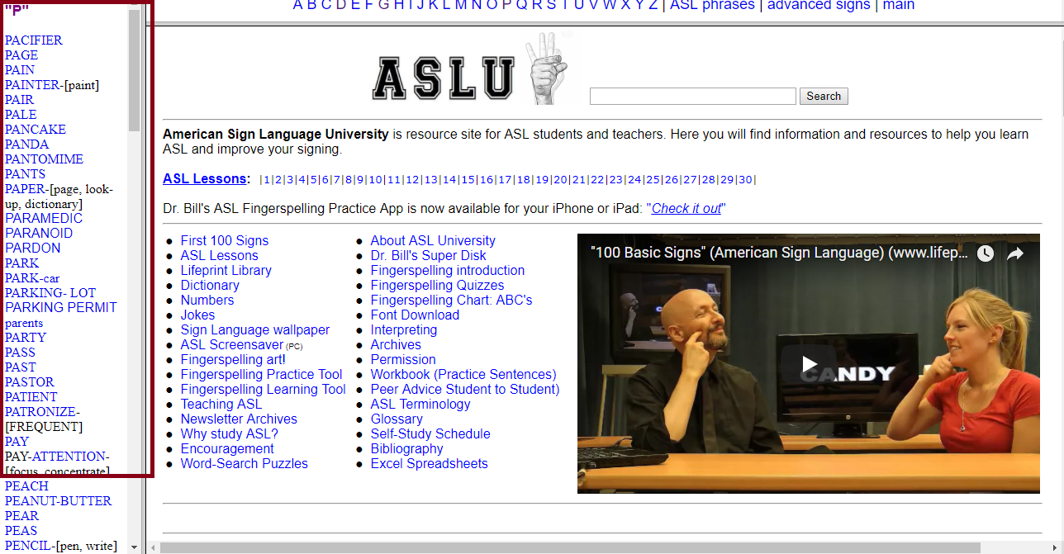

Плюсом такого вида поиска будет являться тот факт, что алфавитный указатель содержит полный список всех словарных статей на сайте и тем самым упростит работу при поиске конкретного слова.

**Таким образом,** <http://www.lifeprint.com/> **предоставляет следующие возможности и материалы:**

1. Изучение американского жестового языка с помощью обучающих видео, рабочих тетрадей, карточек, шуток и др.
2. Информация о других ресурсах с похожей тематикой (переводчик, книги и др.)
3. Несколько видов поиска.
4. Большое количество информации, тем или иным образом связанной с американским жестовым языком, деятельностью доктора Билла и ASLU.